2022年实训室（基地）安全管理考试操作流程（学生篇）
- PC端登录
1.登录实践教学管理平台 http://train.sxri.net/ （用户名为学号，密码123456，首次登录需修改密码；此平台为技能大赛报名平台，报过名的学生直接输入修改后的密码），点击“学生业务系统模块”-安全考试系统。
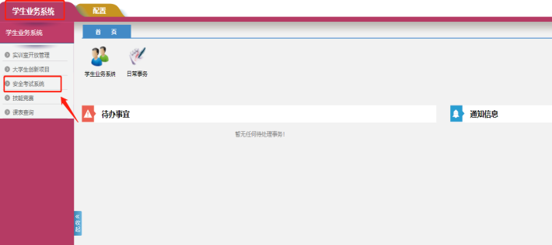

2.在线学习安全知识
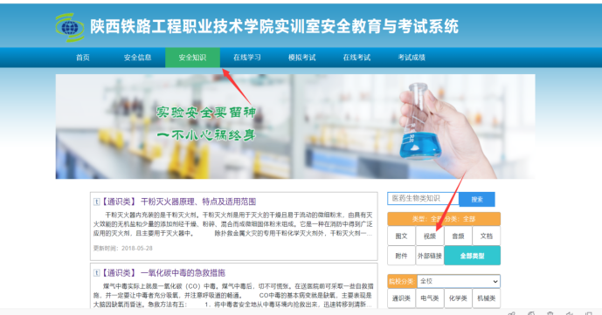
3.进行“通识类”等八类试题练习
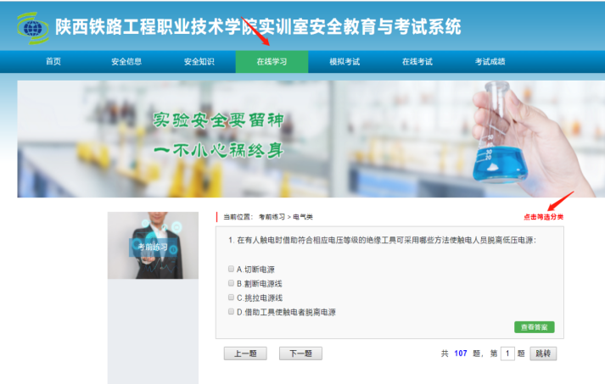
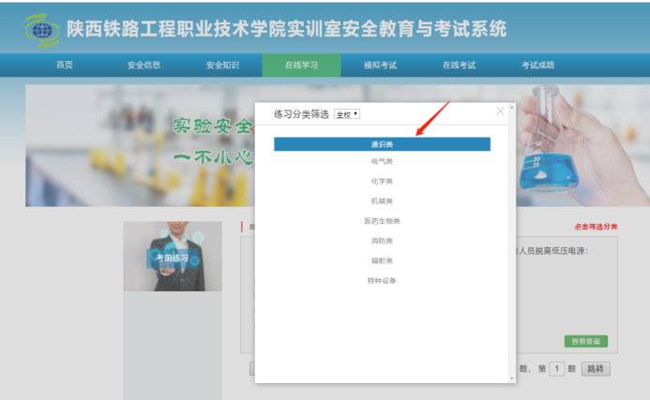
4.进行模拟考试
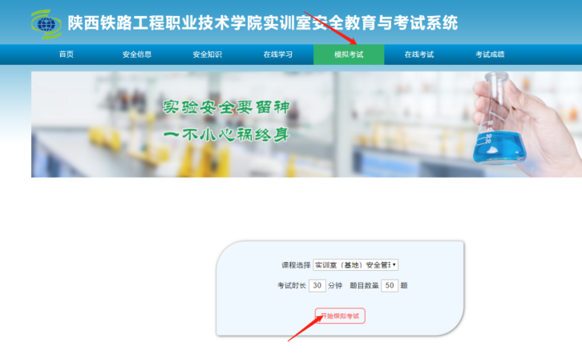
5.在线完成考试
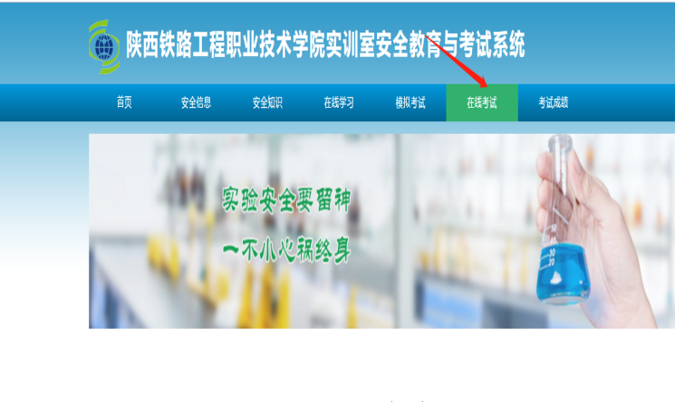
- 手机端登录
- 手机扫描二维码：

- 输入学号、密码：初始密码为123456，首次登录需修改密码；此平台为技能大赛报名平台，报过名的学生直接输入修改后的密码。
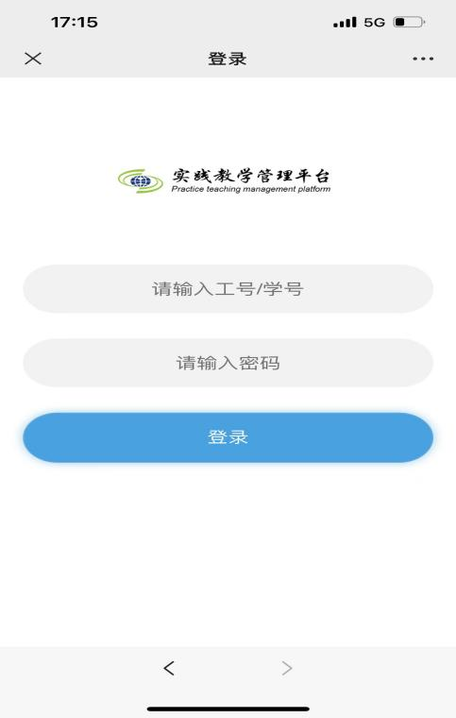
- 选择“安全考试”
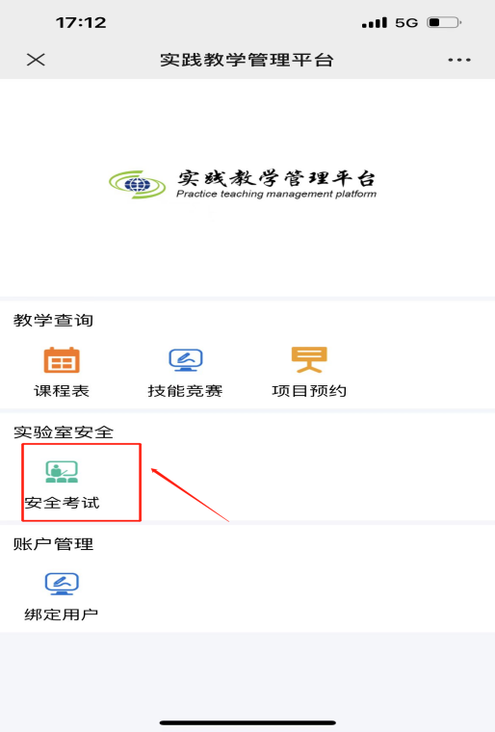
- 在线学习：
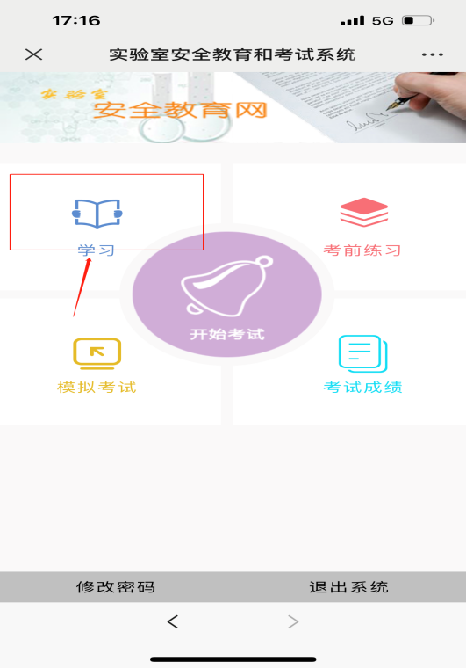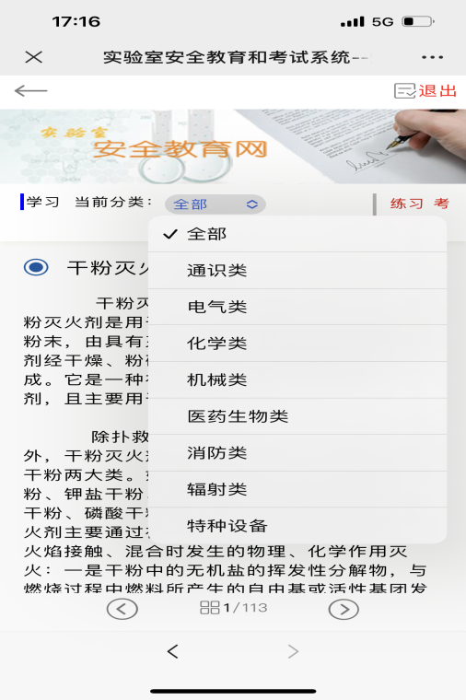
- 习题练习：

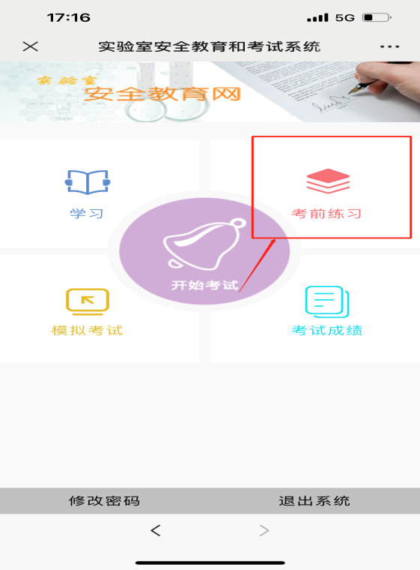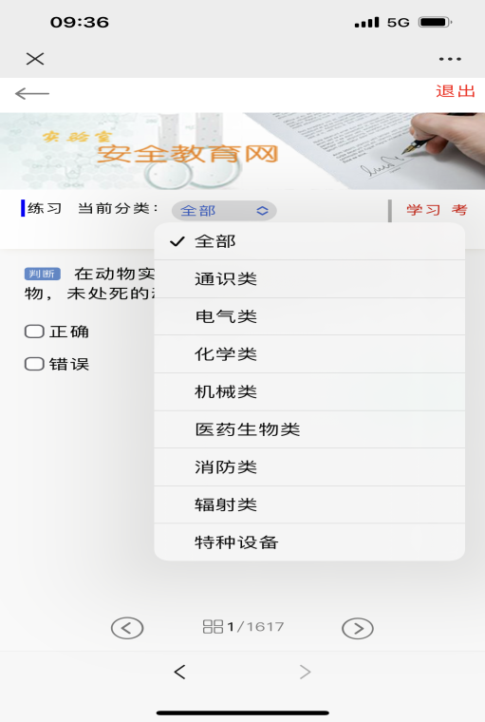
- 模拟考试：
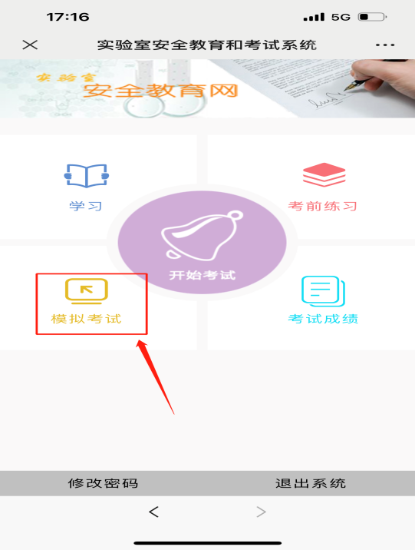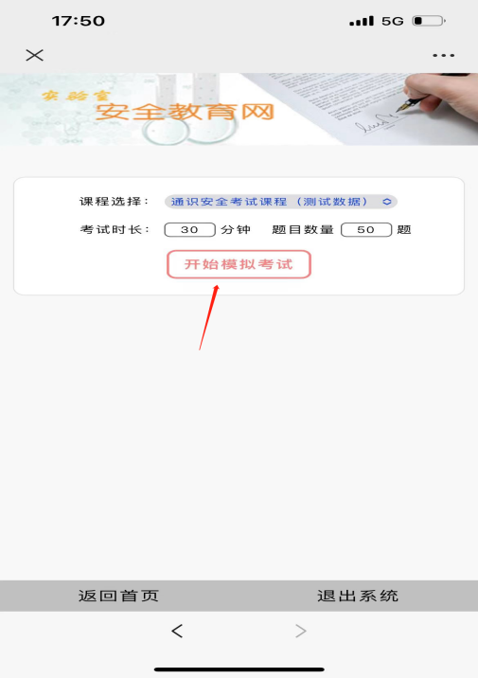
- 正式考试：
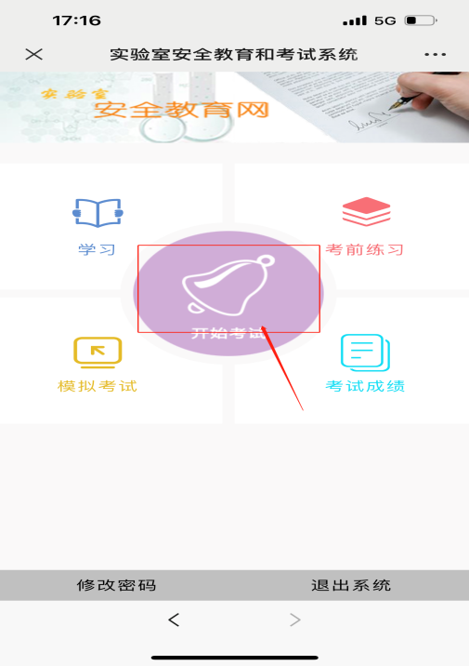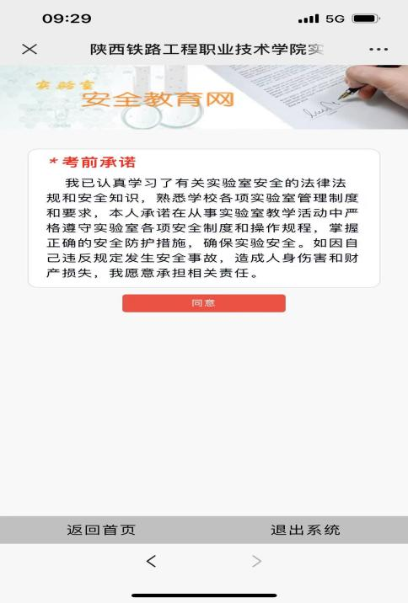
- 成绩查询：
